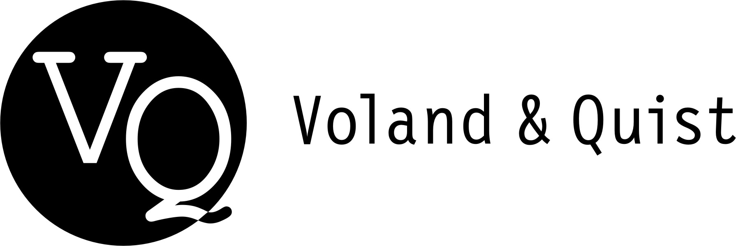 | Verlag Voland & Quist GmbH  Bautzner Str. 22  01099 Dresden  www.voland-quist.de
NEUERSCHEINUNG: STROHSCHNIEDER / YELLOW UMBRELLA, DER REGGAEHASE BOOOO UND DAS FEUER DER WUT
Dresden/Leipzig, 04.05.2018: In seinem vierten Abenteuer muss der Reggaehase Boooo erneut den Reggaewald retten: Ein feuerspuckender Drache bedroht ihn. Das neue Abenteuer kommt wie immer als Kinderbuch mit CD, auf der die Geschichte als Hörspiel mit Musik von Yellow Umbrella und gesprochen von Dr. Ring Ding umgesetzt wurde.
Über die „Eltern“ des Buches
Jens Strohschnieder (der Autor) hat Politik, Wirtschaft, Jura und Medienwissenschaften in Göttingen studiert und arbeitet seit 1997 als Autor für die ARD. Er ist Sänger, Songwriter und Keyboarder der Reggae- und Skaband Yellow Umbrella. Jens Strohschnieder lebt mit seinen drei Kindern in Leipzig.
Łukasz Rusinek (der Zeichner) wuchs in Opole (Polen) auf und macht Zeichentrickfilme, Comics, Albumcover und Reggaemusik. Dreimal wurde er mit dem renommierten Yach-Filmpreis für den besten polnischen Videoclip ausgezeichnet.
Yellow Umbrella (die Herausgeber und Musiker) wurden 1994 in Dresden gegründet, ihr Musikstil mischt Reggae und Ska mit Einflüssen aus Klezmer, arabischer Musik und anderen Stilrichtungen.
Über das Buch
„Feuer, Feuer, Feuer“ ‒ es brennt im Reggaewald! Die elefantastische Feuerwehr muss ausrücken, um die Flammen zu löschen. Doch dann stellt sich heraus, dass ein Drache der Brandstifter war, der immer aus Versehen Feuer spuckt, wenn er wütend ist. Der will das gar nicht. Werden der Reggaehase Boooo und seine Freunde einen Weg finden, den Drachen zu besänftigen und den Reggaewald zu retten?
Jens Strohschnieder / Yellow Umbrella
Der Reggaehase Boooo und das Feuer der Wut
Kinderbuch, 40 Seiten, durchgängig farbig illustriert
mit Hörspiel-CD
für Kinder von 3-10 Jahren
ISBN 978-3-86391-201-7
Euro 19,00 (D)
Euro 19,40 (AT)
Gerne schicken wir Ihnen ein Leseexemplar zu. Bitte wenden Sie sich an:
Verlag Voland & Quist
Sebastian Wolter
Erich-Zeigner-Allee 64a
04229 Leipzig
tel +49/(0)341/60 47 98 75
fax +49/(0)341/60 47 98 76
wolter@voland-quist.de

Link
https://www.voland-quist.de/buch/?273/Der+Reggaehase+Boooo+und+das+Feuer+der+Wut--Jens+Strohschnieder--Yellow+Umbrella+
Über Voland & Quist
Voland & Quist ist ein Independent-Verlag und veröffentlicht junge zeitgenössische Literatur. Programmschwerpunkte sind junge Prosa, Lesebühnenliteratur, Spoken-Word-Lyrik, Kinderbücher, Comedy sowie Romane und Erzählungen osteuropäischer Autoren. Verlegt werden z.B. Bücher von Ahne, Nora Gomringer, Kirsten Fuchs, Marc-Uwe Kling, Bas Böttcher, Benedikt Feiten, Viktor Martinowitsch, Jaroslav Rudis und Lydia Daher. 2007 erhielt der Verlag den Arras Preis, 2010 wurde er mit dem Kurt-Wolff-Förderpreis ausgezeichnet.

